4 仓库信息管理设计说明

4.1 程序描述
仓库信息管理模块主要是提供给客户管理仓库信息、储位卷烟预设而设计的程序，主要的功能点包含仓库信息、储位卷烟信息的增删改查。

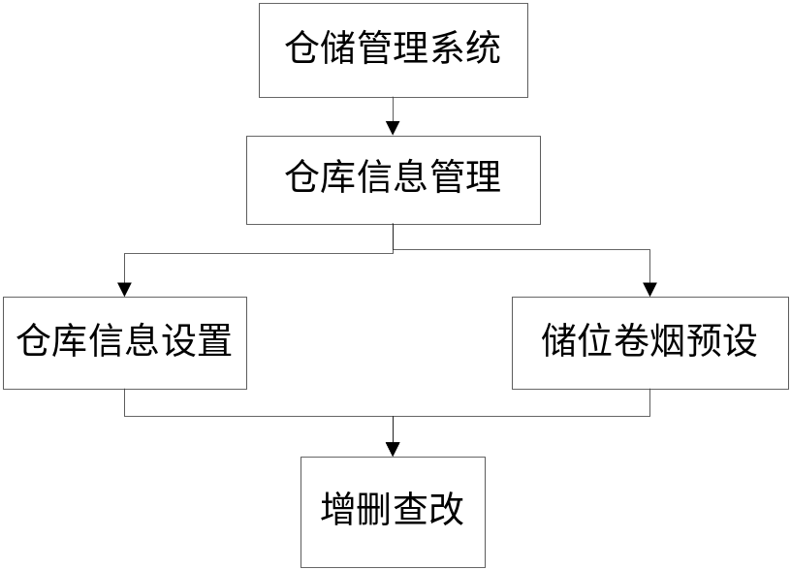

4.2 功能
功能编号 | 功能名称 | 功能描述
D-1-1 | 仓库新增 | 添加一个新的仓库信息
D-1-2 | 仓库删除 | 删除一个现有的仓库信息
D-1-3 | 仓库修改 | 修改一个现有的仓库信息
D-1-4 | 仓库查询 | 根据符合条件查询仓库信息
D-2-1 | 储位预设卷烟新增 | 添加一个新的储位卷烟预设信息
D-2-2 | 储位预设卷烟删除 | 删除一个现有的储位卷烟预设信息
D-2-3 | 储位预设卷烟修改 | 修改一个现有的储位卷烟预设信息
D-2-4 | 储位预设卷烟查询 | 根据符合条件查询储位卷烟预设信息

4.3 性能
D-1-1仓库新增过程可以随时中断取消，新增成功与否要有相应提示信息，新增成功后直接跳转仓库信息初始页面。（功能D-2-1储位新增与D-1-1仓库新增类同）
D-1-2 仓库删除要用户确认删除信息，避免用户失误删除造成不良影响。删除成功与否要有相应提示信息，删除成功后直接跳转仓库信息初始页面。（功能D-2-2储位预设卷烟删除与D-1-2仓库删除类同）
D-1-3仓库修改在编辑过程可以随时中断取消，修改成功与否要有相应提示信息，修改成功后直接跳转仓库信息初始页面。（功能D-2-3储位预设卷烟修改与D-1-3仓库修改类同）
D-1-4 仓库查询所根据的条件要多样化，查询完成后直接显示符合条件的查询结果。（功能D-2-4储位预设卷烟查询与D-1-4仓库查询类同）

4.4 输入项
D-1-1 仓库新增/ D-1-3 仓库修改/ D-1-4 仓库查询输入项：
输入项 | 输入类型 | 有效范围
仓库编码 | 文本 | 长度0-8
仓库名称 | 文本 | 长度0-50
仓库简称 | 仓库对象 | 不填或者选择一个现有仓库
仓库类型 | 文本 | 正常，损烟，罚烟
仓库编码 | 数字 | 正整数
是否启用 | 数字 | 是或者否
描述 | 富文本 | 不限

D-2-1储位新增/ D-2-3 储位修改/ D-2-4 储位查询输入项：
输入项 | 输入类型 | 有效范围
卷烟编码 | 文本 | 长度0-8
卷烟名称 | 文本 | 长度0-50

4.5 输出项
D-1-1 仓库新增/ D-1-2 仓库删除/ D-1-3 仓库修改/ D-1-4 仓库查询输出项为（gird View表格），字段如下：
D-2-1 储位预设卷烟新增/ D-2-2 储位预设卷烟删除/ D-2-3 储位预设卷烟修改/ D-2-4 储位预设卷烟查询输出项为（gird View表格），字段如下：

4.6 算法
D-1-1 仓库新增：
public new bool Add(Warehouse warehouse)
{
var ware = new Warehouse();
ware.WarehouseCode = warehouse.WarehouseCode;
ware.WarehouseName = warehouse.WarehouseName;
ware.WarehouseType = warehouse.WarehouseType;
ware.ShortName = warehouse.ShortName;
ware.CompanyCode = "";// warehouse.CompanyCode;
ware.Description = warehouse.Description;
ware.IsActive = warehouse.IsActive;
ware.UpdateTime = DateTime.Now;

WarehouseRepository.Add(ware);
WarehouseRepository.SaveChanges();
return true;
}

D-1-2 仓库删除：
public bool Delete(string warehouseCode)
{
var warehouse = WarehouseRepository.GetQueryable()
.FirstOrDefault(w => w.WarehouseCode == warehouseCode);
if (warehouse != null)
{
WarehouseRepository.Delete(warehouse);
WarehouseRepository.SaveChanges();
}
else
return false;
return true;
}
D-1-3 仓库修改：
public bool Save(Warehouse warehouse)
{
var ware = WarehouseRepository.GetQueryable().FirstOrDefault(w => w.WarehouseCode == warehouse.WarehouseCode);
var company = CompanyRepository.GetQueryable().FirstOrDefault(c => c.CompanyCode == warehouse.CompanyCode);
ware.WarehouseCode = ware.WarehouseCode;
ware.WarehouseName = warehouse.WarehouseName;
ware.WarehouseType = warehouse.WarehouseType;
ware.ShortName = warehouse.ShortName;
ware.CompanyCode = company != null ? company.CompanyCode : "";
ware.Description = warehouse.Description;
ware.IsActive = warehouse.IsActive;
ware.UpdateTime = DateTime.Now;

WarehouseRepository.SaveChanges();
return true;
}
D-1-4 仓库查询：
public object GetDetail(int page, int rows, string type,string id)
{
IQueryable<Warehouse> wareQuery = WarehouseRepository.GetQueryable();
IQueryable<Shelf> shelfQuery = ShelfRepository.GetQueryable();
IQueryable<Area> areaQuery = AreaRepository.GetQueryable();
IQueryable<Cell> cellQuery = CellRepository.GetQueryable();
var warehouse = wareQuery.OrderBy(b => b.WarehouseCode).AsEnumerable().Select(b => new { b.WarehouseCode, b.WarehouseName, b.WarehouseType, b.Description, b.ShortName, IsActive = b.IsActive == "1" ? "可用" : "不可用", UpdateTime = b.UpdateTime.ToString("yyyy-MM-dd hh:mm:ss") });
if (type=="ware")
{
warehouse = warehouse.Where(w => w.WarehouseCode == id);
}
else if (type == "area")
{
var WarehouseCode = areaQuery.Where(a => a.AreaCode == id).Select(a => new { a.WarehouseCode }).ToArray();
warehouse = warehouse.Where(w => w.WarehouseCode == WarehouseCode[0].WarehouseCode);
}
else if (type == "shelf")
{
var WarehouseCode = shelfQuery.Where(s => s.ShelfCode == id).Select(s => new { s.WarehouseCode }).ToArray();
warehouse = warehouse.Where(w=>w.WarehouseCode==WarehouseCode[0].WarehouseCode);
}
else if (type == "cell")
{
var WarehouseCode = cellQuery.Where(c => c.CellCode == id).Select(c => new { c.WarehouseCode}).ToArray();
warehouse = warehouse.Where(w=>w.WarehouseCode==WarehouseCode[0].WarehouseCode);
}
else
{
warehouse = warehouse.Select(w => w);
}
int total = warehouse.Count();
warehouse = warehouse.Skip((page - 1) * rows).Take(rows);
return new { total, rows = warehouse.ToArray() };
}
D-2储位信息的增删改查算法与D-1类同。

4.7 流程逻辑
D-1-1 仓库新增
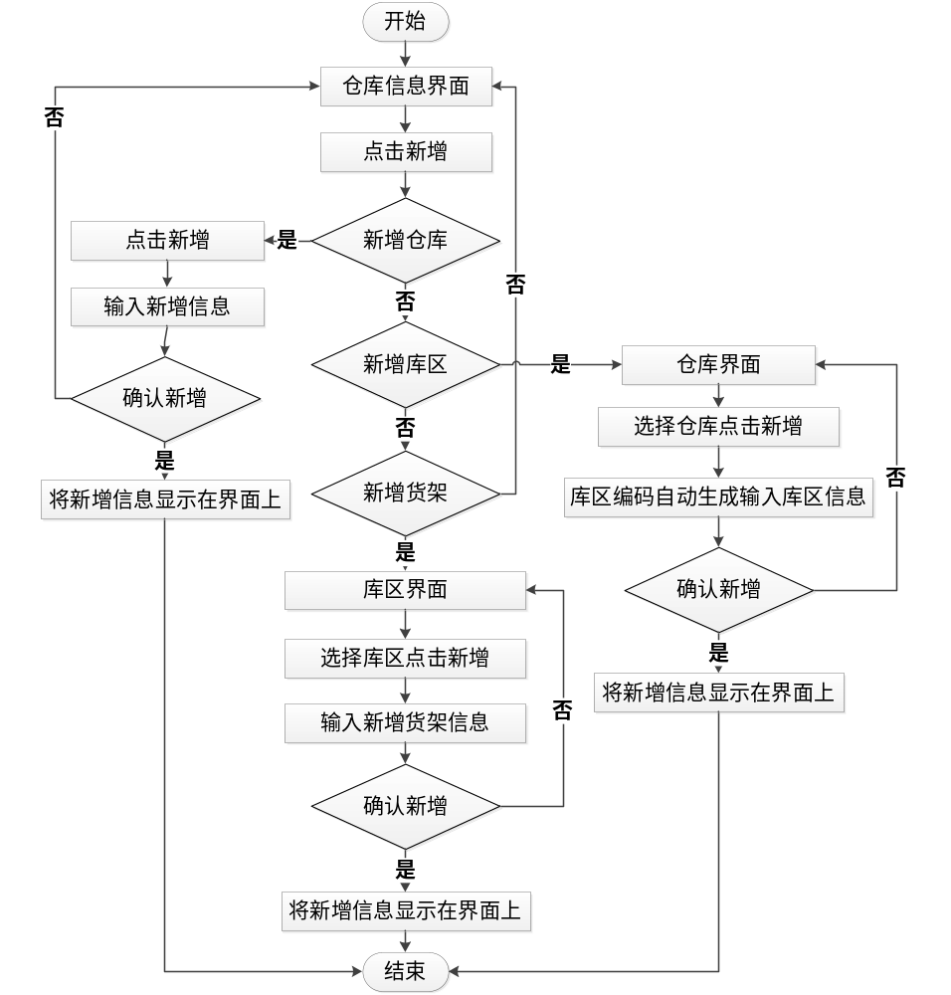
D-1-2 仓库删除
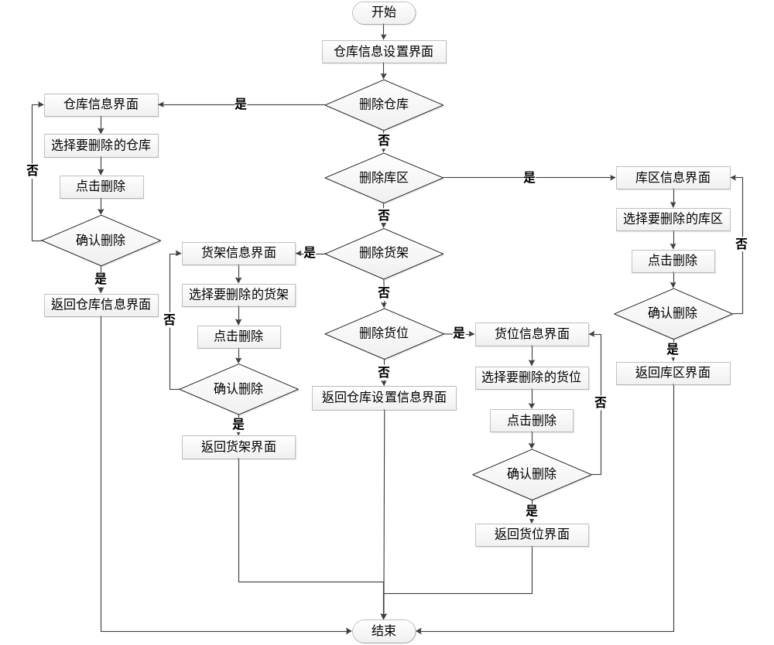
D-1-3 仓库修改
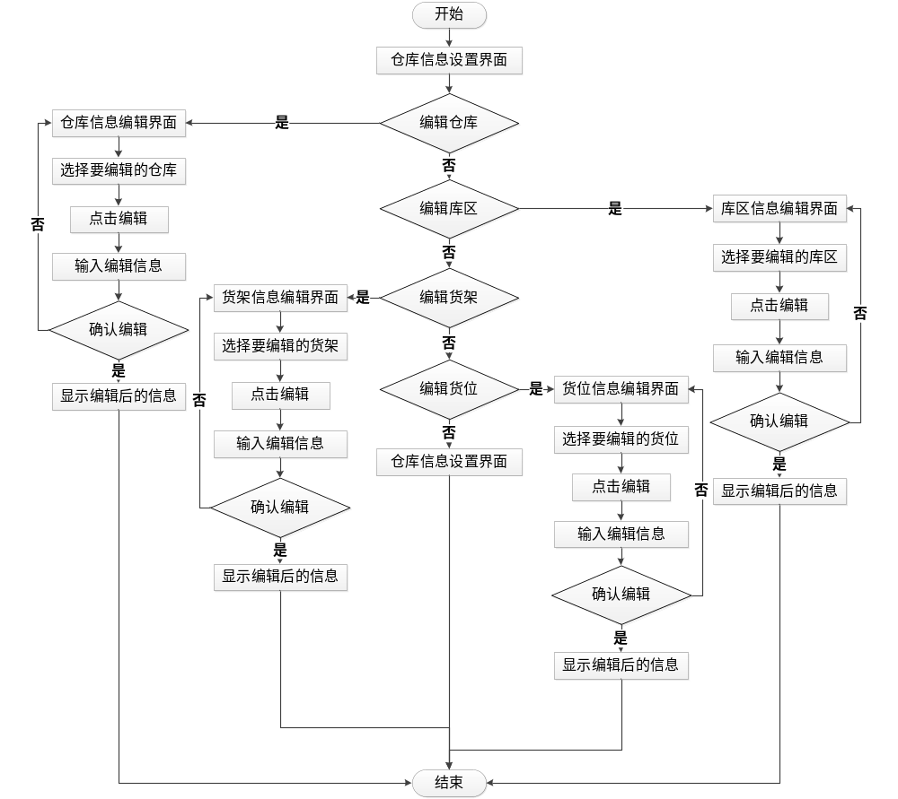
D-1-4 仓库查询
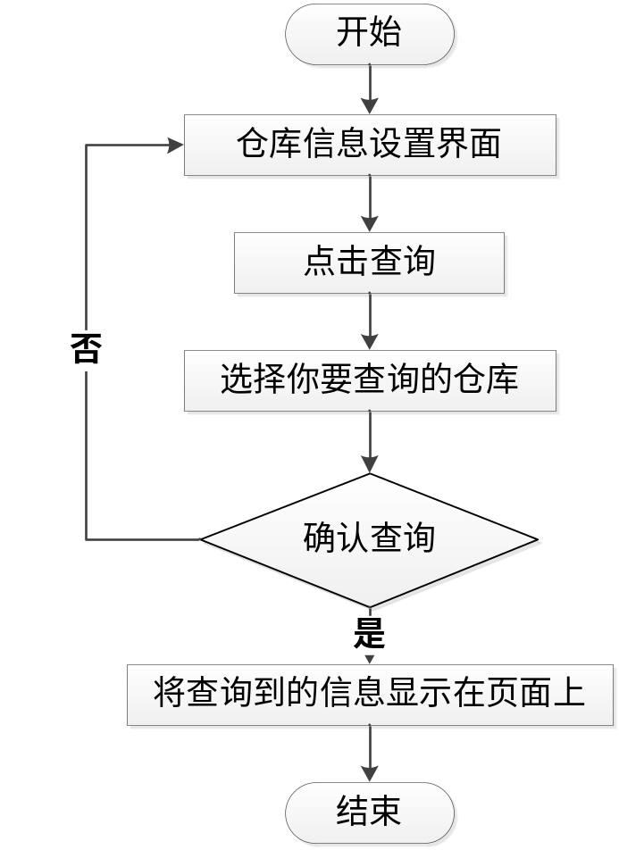
D-2-1 储位预设卷烟新增
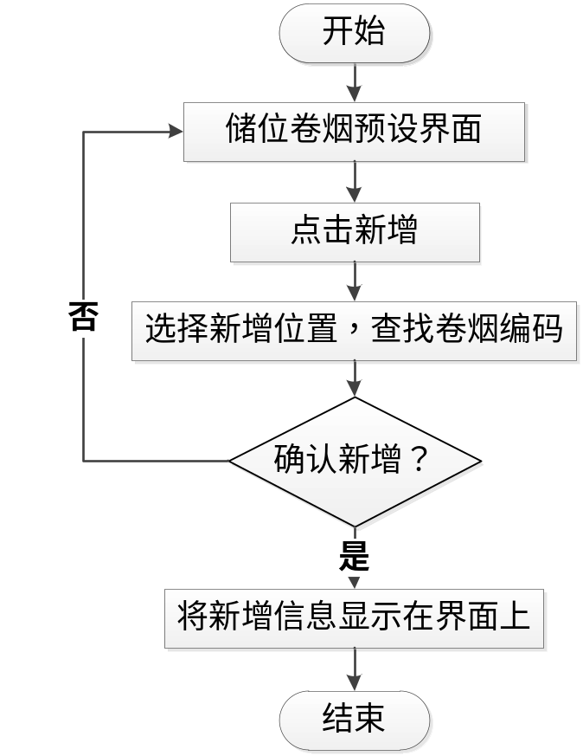
D-2-2 储位预设卷烟删除
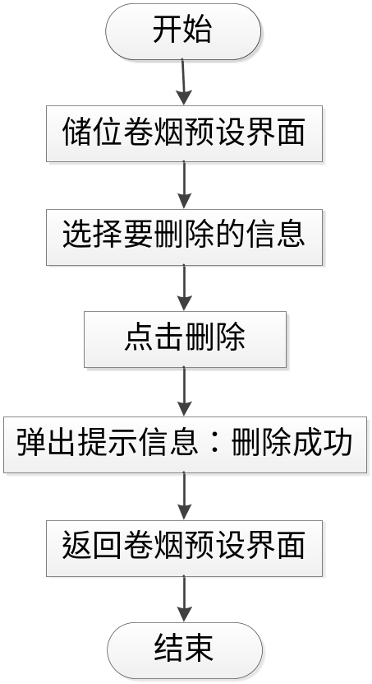
D-2-3 储位预设卷烟修改
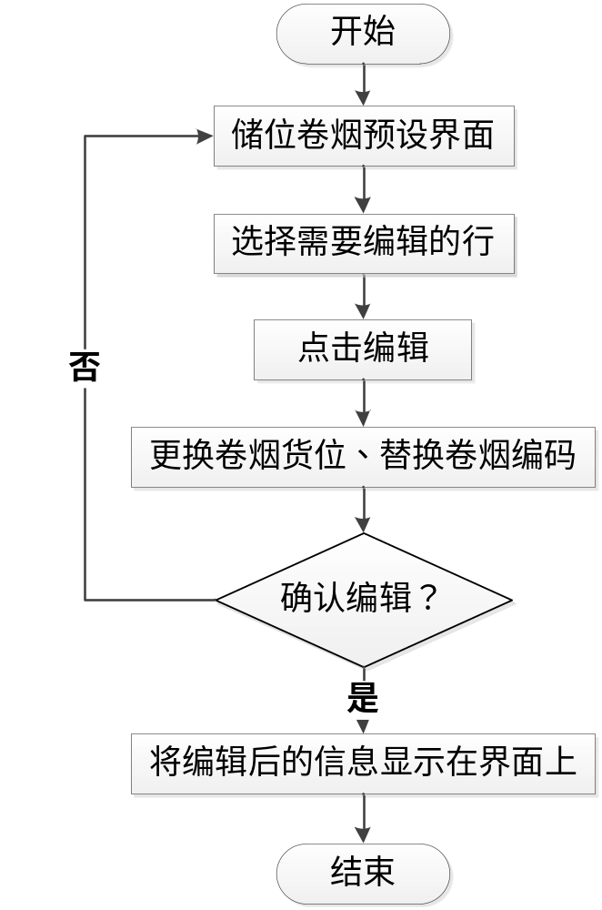
D-2-4 储位预设卷烟查询
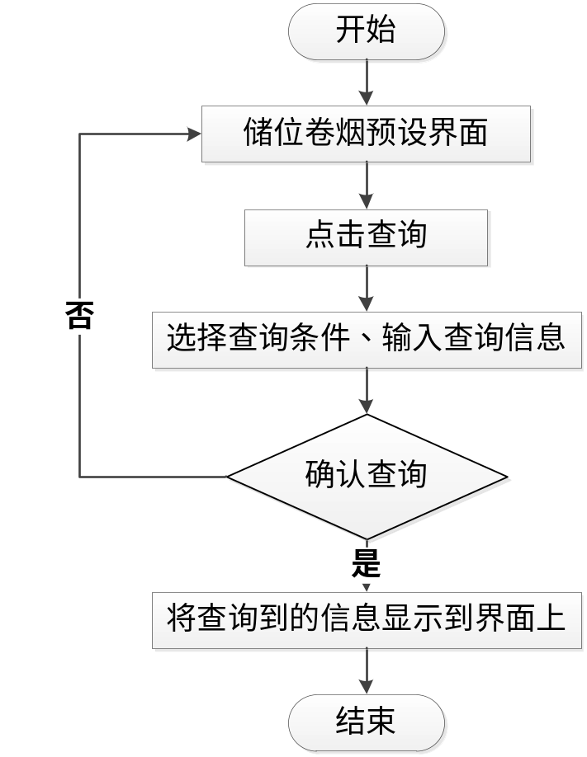

4.8 接口
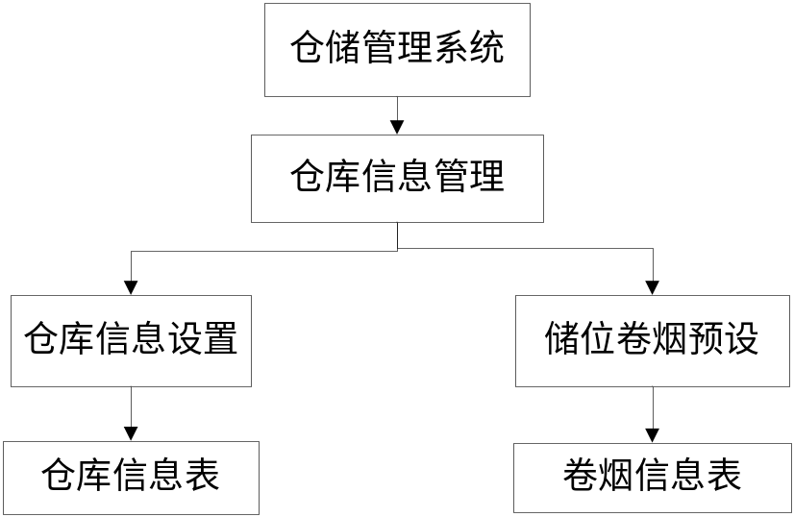

4.9 存储分配
D-1 仓库信息
数据表名 | 仓库信息表【Warehouse】
主键 | WarehouseCode（仓库编码）
描述
字段名称 | 字段标识 | 字段类型 | 字段长度 | 允许空 | 字段描述
仓库编码 | WarehouseCode | 字符型 | 20 | 非空
仓库名称 | WarehouseName | 字符型 | 20 | 非空
简称 | ShortName | 字符型 | 10 | 非空
仓库类型 | WarehouseType | 字符型 | 1 |  | 0：正常库；1：损烟库；2：罚烟库
公司编码 | CompanyCode | 字符型 | 20 | 非空
描述 | Description | 字符型 | 100
是否可用 | IsActive | 字符型 | 1 | 非空 | 0：不可用；1：可用
更新时间 | UpdateTime | 时间型 |  | 非空

D-2 储位信息
数据表名 | 货位信息表【Cell】
主键 | CellCode（货位编码）
描述
字段名称 | 字段标识 | 字段类型 | 字段长度 | 允许空 | 字段描述
货位编码 | CellCode | 字符型 | 20 | 非空
货位名称 | CellName | 字符型 | 20 | 非空
简称 | ShortName | 字符型 | 10 | 非空
货位类别 | CellType | 字符型 | 4 | 非空 | #
货位层号 | Layer | 数字型 | Int4 | 非空
储位列号 | Col | 数字型 | Int4 | 非空
货位图X位置 | ImgX | 数字型 | Int4
货位图Y位置 | ImgY | 数字型 | Int4
货位Rfid | Rfid | 字符型 | 100
仓库编码 | WarehouseCode | 字符型 | 20 | 非空
库区编码 | AreaCode | 字符型 | 20 | 非空
货架编码 | ShelfCode | 字符型 | 20 | 非空
预设卷烟编码 | DefaultProductCode | 字符型 | 20
预设最大储量 | MaxQuantity | 数字型 | Int4 | 非空
是否单一货位 | IsSingle | 字符型 | 1 | 非空 | 0：否；1：是
非货位管理  最大托盘数 | MaxPalletQuantity | 数字型 | Int4 | 非空 | 只对非货位管理货位有效
描述 | Description | 字符型 | 100
是否可用 | IsActive | 字符型 | 1 | 非空 | 0：不可用；1：可用
更新时间 | UpdateTime | 时间型 |  | 非空

4.10 限制条件
功能约束：权限约束。

4.11 测试计划
详细参照测试文档。

